直线和圆的位置关系测试题
一、填空题
1．若点O到△ABC的三条边的距离相等，则点O是△ABC的_____心。
2．在Rt△ABC中，∠C=90°，AC=3，BC=4，以C为圆心，2.4为半径作⊙C，则⊙C和AB的位置关系是_______。
3．如图，⊙O内切于Rt△ABC，∠C=Rt∠，D、E、F是切点，若∠BOC=105°，AB=4cm，则∠OBC=________，∠BAC=_____，BC=______，AC=______，内切圆半径r=_____。
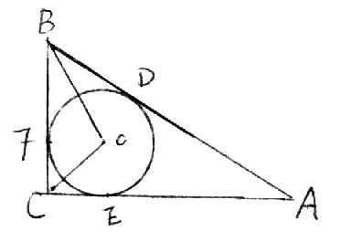3-图
4．如果圆的外切四边形的一组对边的和是5cm，那么这个四边形的周长是_______cm。
5．已知⊙O的半径是3cm，点P和圆心的距离是6cm，过点P作⊙O的两条切线，则两切线的夹角是________度。
6．如图，PA是⊙O的切线，A是切点，PC是割线，B、C是割线与⊙O的交点，
∠C=32°，∠P=36°，则∠ABC=_____度。
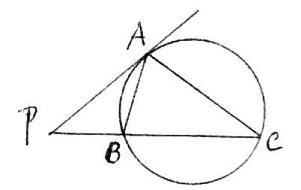
6-图
7．⊙O中，弦AB、CD相交于圆内的一点P，CP=5cm，DP=9cm，AP：BP=3：5，则AB=____cm，
8．如图，ABC为过⊙O圆心的割线，AD为切线（D为切点），∠A=30°，半径OC=6，则AB·AC=_________。
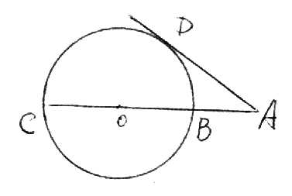
8-图
9．如图，CD为⊙O直径，弦AB⊥CD于M，且OM：MD=1：3，，则⊙O直径为______cm。
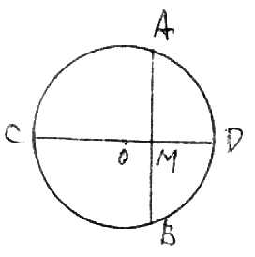
9-图
10．如图，AB为⊙O的直径，CA⊥AB，CD=1cm，DB=3cm，则AB=______cm
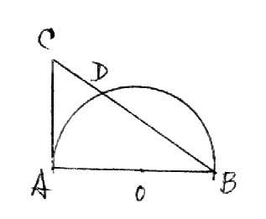
10-图
11．半径为5cm的⊙O内有一点A，OA=2cm，过A的弦CD被A分成两部分，则AC·AD的值为_______
二、选择题
13．下列四边形中一定有内切圆的是（）
A．矩形 B．等腰梯形 C．平行四边形 D．菱形
14．如图，在⊙O中，AB是弦，AC是⊙O切线，过B点作BD⊥AC于D，BD交⊙O于E点，若AE平分∠BAD，则∠ABD的度数是（）
A．30° B．45° C．50° D．60°
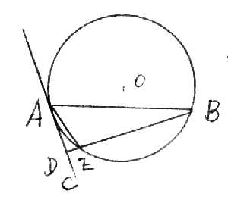
14-图
15．如图AB为⊙O的弦，AB⊥OP于D，PA为⊙O切线，A为切点，AB=8，OD=3，则PA=（）
A． B． C．5 D．8
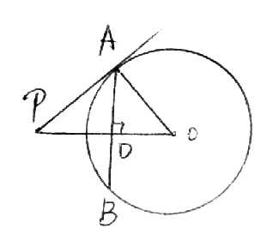
15-图
16．圆外切四边形的周长是48，相邻三边之比5：4：7，则这个四边形的最短边与最长边的边长为（ ）
A．16和32 B．12和21 C．10和18 D．8和16
17．如图△ABC中，∠C=90°，⊙O分别切AC、BD于M，N ，圆心O在AB上，⊙O的半径为12cm，BO=20cm，则AO的长是（ ）
A．10cm B．8cm C．12cm D．15cm
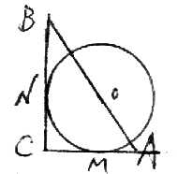
17-图
18．△ABC内接于圆O，AD⊥BC于D交⊙O于E，若BD=8cm，CD=4cm，DE=2cm，则△ABC的面积等于（ ）
A． B． C． D．
三、解答、证明题
19．如图，AB是⊙O的直径，点E在⊙O外，AE交⊙O于C，CD是⊙O的切线，交BE于D，且DE=DB，求证BE 是⊙O的切线。
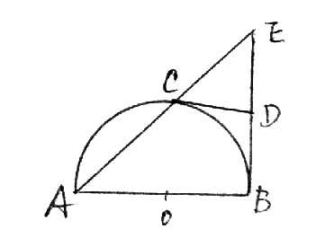

20．如图，AB是⊙O的直径，弦CD⊥AB于M点，P是CD延长线上一点，PE与⊙O相切于点E，BE交CD于F ，求证
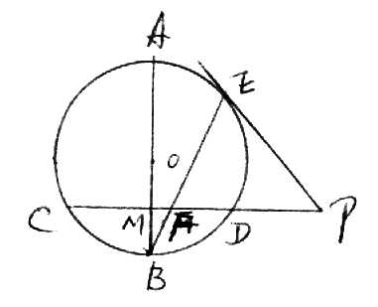
21．如图，已知⊙O的半径是2cm，PAB是⊙O的割线，PA=3cm，AB=1cm，PC与⊙O相切于点C，CD⊥PO于D，求CD长。
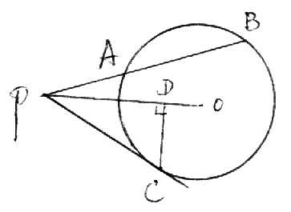
22．如图，已知圆内接四边形ABCD，延长一组对边DA、CB交于点E，过E作EF∥CD交AB的延长线于F，过F 作圆的切线FG，G为切点，求证EF=FG。
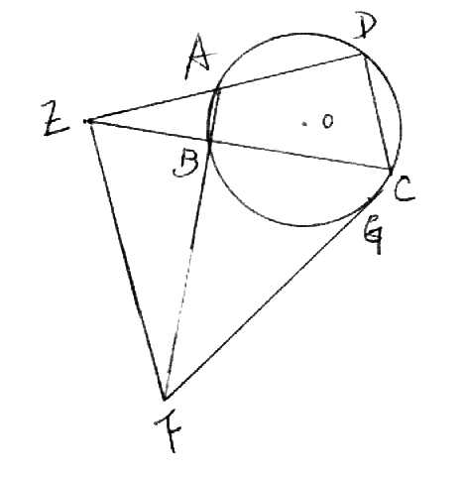
23．如图，AB是⊙O直径，P为AB延长线上一点，PT切⊙O于T，过点B的切线和PT交于C，和AT的延长线交于D。
（1）求证：△DCT是等腰三角形，
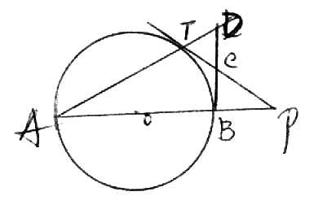
（2）当∠P=45°时，求cotA的值。

参考答案
一
1．内心 2．相离 3．30°、30°、2cm、、
4．10 5．60 6．112 7． 8．108 9．
10． 11．21 12．
二
13．D 14．A 15．A 16．D 17．D 18．B
三
19．证明：连结OC、OD，
∵CD切⊙O于C，
∴OC⊥CD∠DCO=kt∠
∵DE=DB，OA=OB，
∴OD∥AE，
∴∠1=∠A，∠2=∠3
∵∠A=∠3∴∠1=∠2
OC=OB，OD=OD，
∴△COD≌△BOD，
∴∠DCO=∠DBO，
∵∠DCO= kt∠
∴∠DBO= kt∠，
∴EB⊥AB，AB是直径，
∴BE是⊙O的切线。
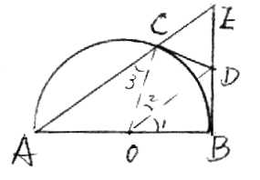
20．证明：连接AE，
∵AB是直径，∴∠AEB= kt∠，
∴∠A+∠B=90°
又∵AB⊥CD，
∴∠B+∠1=90°，
∵∠1=∠2∴∠2=∠A
∵PE切⊙O于E，
∴∠PEB=∠A，
∴∠PEB=∠2，
∴PE=PF
∵
∴
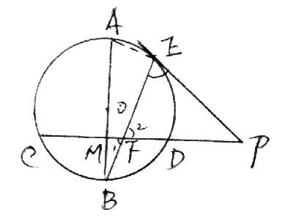
21．解：∵PC切⊙O于C，
∴
∴（只取正数）
连接OC∴OC⊥PC，又OC=2
∴
又∵
∴
∴CD长为。
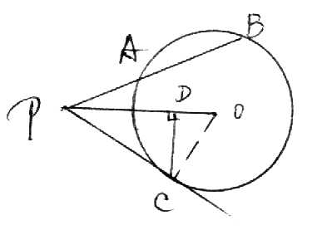
22．证明：∵FG切⊙O于G，
∴
∵EF∥CD，∴∠BEF=∠C
又∵ABCD内接于⊙O，
∴∠EAF=∠C
∴∠BEF=∠EAF
又∠BFE=∠AFE
∴△FBE∽△FEA
∴
即
∴
∴EF=FG
23．（1）证明：连结BT，AB为直径，
∴∠ATB=90°=∠DTB
∴∠1+∠2=90°，BC切⊙O于B，
∴∠ABD=90°
∴∠A+∠D=90°
∵PT切⊙O于T ，
∴∠1=∠A
∴∠2=∠D
∴CT=CD
∴△DCT为等腰三角形。
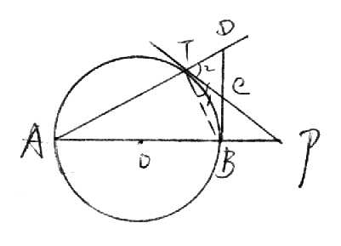
（2）设BP=1，∵∠P=45°，
∴△PBC为等腰Rt△
∴BC=1
又∵CT=CB（切线长）
∴CT=1，BD=2
又∵（切割）
∴
∴
∴
本题为近年中考热点，考查知识点，切线性质，弦切角定理，圆周角定理，推论，切线长定理，切割线定理及三角函数定义等，本题还有其它证法和解法。

